Vejledning til beregningsværktøj: Vejledende sats/erstatning i BNBO

Denne vejledning forklarer hvordan du kan beregne en vejledende sats/erstatning for et BNBO-areal. Beregning kan ske ved hjælp af vores beregningsværktøj.
Beregningsværtøjet tager udgangspunkt i de satser, der er oplyst i IFRO-rapporten ”Vurdering af erstatningsniveauer i forbindelse med dyrkningsrestriktioner i boringsnære beskyttelsesområder (BNBO)” og ud fra de seneste kendelser i overtakstkommissionen.
Du kan finde IFRO-rapporten på vores hjemmeside.

Beregningsværktøj
Når du vil beregne et estimat for erstatningen, kan du bruge Danske Vandværkers beregningsværktøj, som du finder på vores hjemmeside. Husk du skal have Excel installeret på din computer.
Sådan fungerer beregningsværktøjet
- Gå ind på danskevv.dk > Viden om > Grundvandsbeskyttelse > Erstatning
- Hent værktøjet ”Beregn erstatning”
- Indtast størrelsen af BNBO i ha
Bemærk: Der er to hjælpetabeller, hvis arealet er angivet i m² eller km².
- Areal omregnes automatisk til antal hektar.
- Kopier den omregnede værdi i hektar og sæt den ind i det grønne felt ovenover i kolonnen ”Antal hektar”.
- Bemærk der er to kolonner: Blå og orange
Blå: Vælg den blå, hvis du vil beregne en erstatning i forbindelse med pesticidfri drift.
Orange: Vælg den orange, hvis du vil beregne en erstatning i forbindelse med pesticidfri drift med yderligere krav til kvælstof (indsatsplaner).
- Du får nu resultatet: Minimum, maksimum og en gennemsnitsværdi for den arealtype, du ønsker at få oplyst en erstatning på.
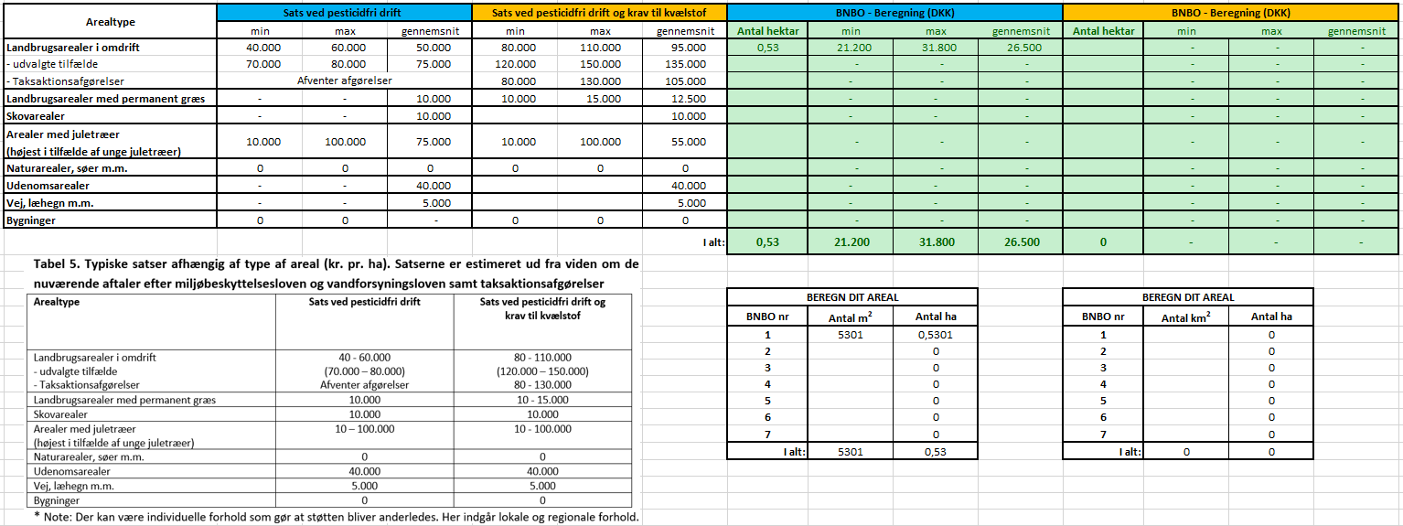
Indtast de opmålte m² her
Indtast de opmålte km² her
Subtotaler
Totaler

